Un label « Sentier karstique »

Dans le cadre des actions menées par la FFS afin de faire connaître le patrimoine karstique auprès du grand public, la FFS a créé le label « Sentier karstique ». Ce label reconnaît à un sentier ses dimensions pédagogiques, éducatives et qualitatives afin que les outils d’interprétation mis en place participent à la découverte et la compréhension du fonctionnement d’un karst et favorisent l’observation paysagère.
Ce document s’adresse à tous les porteurs de projets (collectivités, associations, acteurs privés…) qui souhaiteraient réaliser un parcours d’interprétation labellisé « Sentier karstique ». La demande doit être déposée à la Fédération française de spéléologie et au comité de spéléologie régional en amont du projet.
Les sentiers karstiques existants sont, de fait, labellisés « Sentiers karstiques ».
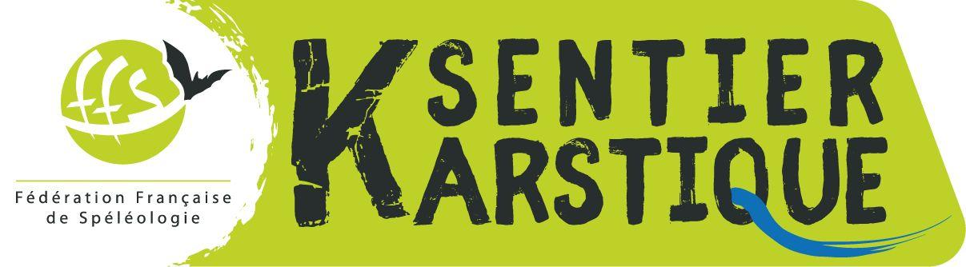

Les critères à respecter

- Identification du Maître d’ouvrage et de la personne responsable de l’itinéraire
Pour chaque circuit ou itinéraire, l’organisme maître d’ouvrage et la personne responsable
doivent être clairement identifiés.

- Sélection des chemins à emprunter – tracé de l’itinéraire
- L’itinéraire doit être sélectionné en fonction de l'intérêt patrimonial, naturel, historique qu'il représente, des savoir-faire, des richesses et curiosités qu'il fait découvrir. La création d’un itinéraire n’est pas une fin en soi : l’objectif recherché doit être la mise en valeur d’un milieu karstique ou en lien avec les milieux souterrains. Le sentier doit permettre la découverte et la compréhension du fonctionnement d’un karst par l’observation paysagère. Il doit avoir une dimension pédagogique qui transmette et fasse partager les valeurs de la FFS, en particulier la fragilité du milieu souterrain, la nécessité de sa protection et l’importance, pour ce faire, de son exploration et de son étude
- Le tracé doit éviter au maximum les routes goudronnées. La limite de 30% de goudron est généralement admise comme étant le seuil à ne pas dépasser.
- Lorsque le tracé du sentier karstique utilise un chemin privé, la signature d’une convention d’autorisation de passage avec le propriétaire est obligatoire.
- Si un PDIPR existe dans le département, le chemin devra y être inscrit.

- Aménagement, Balisage et Signalétique
- Le balisage et la signalétique doivent être conformes à la situation territoriale. Autant que possible ils doivent se référer à la charte officielle du balisage et de la signalisation de la FFRP mais ils doivent également, le cas échéant, prendre en compte les dispositifs existants des gestionnaires de ces territoires naturels retenus.
- La signalétique doit se référer aux préconisations définies par la charte départementale de signalétique directionnelle.
- Le type de pratique (randonnée, équitation, VTT,...) sera indiqué par un pictogramme situé à l'entrée du sentier pour en informer l'usager.

- Contenu d’interprétation
- L’itinéraire doit permettre de favoriser la découverte de l’environnement karstique parcouru. Pour cela, des moyens d’interprétation doivent être mis en place : panneau, application numérique, livret, animation…
- La Fédération française de spéléologie par l’intermédiaire de ses structures déconcentrées (comité régional, comité départemental) et de ses clubs, est associée à l’élaboration des contenus en participant au groupe de travail.

- Prise en compte du patrimoine naturel (biologique et géologique)
- L'aménagement du sentier devra respecter la fragilité du milieu, de façon à ce que sa gestion ne soit pas incompatible avec une éventuelle mesure de classement ou de protection.
- Les aménagements et modalités de travaux doivent prendre en compte les sensibilités des espèces, des espaces et des objets concernés par le projet et respecter le cadre réglementaire qui s’impose.
- À cet effet, ces sensibilités seront déterminées en concertation avec l’organisme gestionnaire de l’espace naturel concerné.
- Le choix du tracé du sentier ainsi que son aménagement doivent être faits en concertation avec les acteurs territoriaux, et, le cas échéant, le gestionnaire de l’espace naturel concerné.

- L’attribution du label « sentier karstique »
Le label « sentier karstique » est attribué par la Fédération française de spéléologie. Le comité d’attribution est constitué a minima de :
- Un représentant de la Fédération française de spéléologie
- Un représentant du Comité départemental de spéléologie et/ou un représentant du Comité régional de spéléologie
- Un représentant du Comité départemental de randonnée pédestre
Il se réunit au fil de l’eau, en fonction des demandes.

En fonction du contexte territorial, un représentant du Conseil départemental et/ou de l’Agence de développement touristique et/ou du Comité départemental du tourisme et/ou du Parc naturel régional ou du Parc national ou du gestionnaire de l’espace naturel concerné (PNR, PN, RNN, RNR, Natura 2000, ENS, sites classés, sites inscrits…) peuvent intégrer le comité d’attribution.

- Gestion de l’itinéraire – pérennisation - Valorisation
- Le maître d’ouvrage doit assurer et garantir en permanence l’entretien de l’itinéraire (en direct, délégation, engagement-convention).
- La personne ou la structure chargée de l’entretien doit être clairement identifiée et reconnue pour sa compétence en la matière.
- L’entretien de l’itinéraire doit être planifié sur le long terme et doit faire l’objet d’une convention entre le maître d’ouvrage et le maître d’œuvre.
- Il est recommandé au maître d’ouvrage de se rapprocher des organismes œuvrant et compétents en matière de développement touristique, d’éducation et de sensibilisation à l’environnement et au développement durable, etc. afin de faire connaître et valoriser le sentier ainsi que les milieux naturels qu’il traverse et les thématiques qu’il développe.
Le label pourra être retiré s' il est avéré que la gestion du sentier et son entretien ne sont plus assurés .

8- Utilisation du logo Sentier karstique
Le maitre d’ouvrage s'engage à communiquer sur le label et à en faire mention sur tous les documents et supports de promotion, communication, animation ou publicité qui sont produits (site internet, flyer...)

